«Согласовано» «Утверждаю»
Начальник лагеря дневного пребывания Директор МБОУ «Максатихинская СОШ №1»
______________ Свечникова Л. В. _____________ Розанова Г.А.

Примерное десятидневное меню

в ЛОЛ с дневным пребыванием детей (возрастная категория с 7 - 11 лет) в МБОУ ДО « Дом детства и юношества » в 2025 - 2026 учебном году.

Сборник технических нормативов - Сборник рецептур на продукцию для обучающихся во всех образовательных учреждениях / Под ред, М .П .Могильного и В. А. Тутельяна ,-М,:Де/1 и плюс,2015,-544с
В соответствии нормативов Учреждения Российской Академии Медицинских Наук Научно-исследовательский институт питания РАМН, 2011

№ Н аим енование блю д М асса
порций
П ищ евы е ценности Энер.
ценност ь(ккал)
В итамины (мг) в 100 гр. блюда
М инеральные вещ ества (мг) в 100 гр. блю да

белки жиры углевод
ы
СА Р M g Fe В1 С А Е

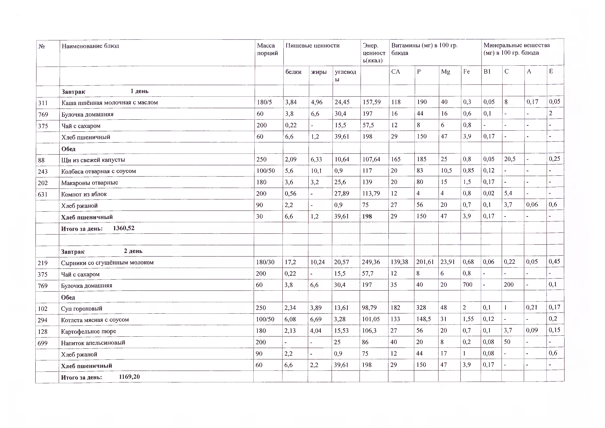
Завтрак 1 день

311 | Каш а пш ённая м олочная с маслом | 180/5 | 3,84 | 4,96 | 24 ,45 | 157,59 | 118 | 190 | 40 | 0,3 | 0,05 | 8 | 0 ,17 | 0,05
769 | Булочка дом аш няя | 60 | 3,8 | 6,6 | 30 ,4 | 197 | 16 | 44 | 16 | 0,6 | 0,1 | - | - | 2
375 | Чай с сахаром | 200 | 0,22 | - | 15,5 | 57,5 | 12 | 8 | 6 | 0,8 | - | - | - | -
 | Хлеб пш еничны й | 60 | 6,6 | 1,2 | 39,61 | 198 | 29 | 150 | 47 | 3,9 | 0,17 | - | - | -
88 | Обед  Щ и из свеж ей капусты | 250 | 2,09 | 6,33 | 10,64 | 107,64 | 165 | 185 | 25 | 0,8 | 0,05 | 20,5 | - | 0,25
243 | Колбаса отварная с соусом | 100/50 | 5,6 | 10,1 | 0 ,9 | 117 | 20 | 83 | 10,5 | 0,85 | 0,12 | - | - | -
202 | М акароны отварны е | 180 | 3,6 | 3,2 | 25 ,6 | 139 | 20 | 80 | 15 | 1,5 | 0,17 | - | - | -
631 | Компот из яблок | 200 | 0,56 | - | 27 ,89 | 113,79 | 12 | 4 | 4 | 0,8 | 0,02 | 5,4 | - | -
 | Х леб рж аной | 90 | 2,2 | - | 0 ,9 | 75 | 27 | 56 | 20 | 0,7 | 0,1 | 3,7 | 0 ,06 | 0,6
 | Х леб пш еничны й | 30 | 6,6 | 1,2 | 39,61 | 198 | 29 | 150 | 47 | 3,9 | 0,17 | - | - | -
 | Итого за день: 1360 ,52

Завтрак 2 день

219 | С ырники со сгущ ённы м молоком | 180/30 | 17,2 | 10,24 | 20 ,57 | 249 ,36 | 139,38 | 201,61 | 23,91 | 0,68 | 0,06 | 0,22 | 0 ,05 | 0,45
375 | Чай с сахаром | 200 | 0,22 | - | 15,5 | 57,7 | 12 | 8 | 6 | 0,8 | - | - | - | -
769 | Булочка дом аш няя | 60 | 3,8 | 6,6 | 30 ,4 | 197 | 35 | 40 | 20 | 700 | - | 200 | - | 0,1
102 | Обед  Суп гороховый | 250 | 2,34 | 3,89 | 13,61 | 98 ,79 | 182 | 328 | 48 | 2 | од | 1 | 0,21 | 0 ,17
294 | Котлета мясная с соусом | 100/50 | 6,08 | 6,69 | 3 ,28 | 101,05 | 133 | 148,5 | 31 | 1,55 | 0,12 | - | - | 0,2
128 | К артофельное пю ре | 180 | 2,13 | 4,04 | 15,53 | 106,3 | 27 | 56 | 20 | 0,7 | 0,1 | 3,7 | 0 ,09 | 0,15
699 | Н апиток апельсиновы й | 200 | - | - | 25 | 86 | 40 | 20 | 8 | 0,2 | 0,08 | 50 | - | -
 | Х леб ржаной | 90 | 2 ,2 | - | 0 ,9 | 75 | 12 | 44 | 17 | 1 | 0,08 | - | - | 0 ,6
 | Х леб пш еничны й | 60 | 6 ,6 | 2 ,2 | 39,61 | 198 | 29 | 150 | 47 | 3,9 | 0,17 | - | - | -
Итого за день: 1169,20 1

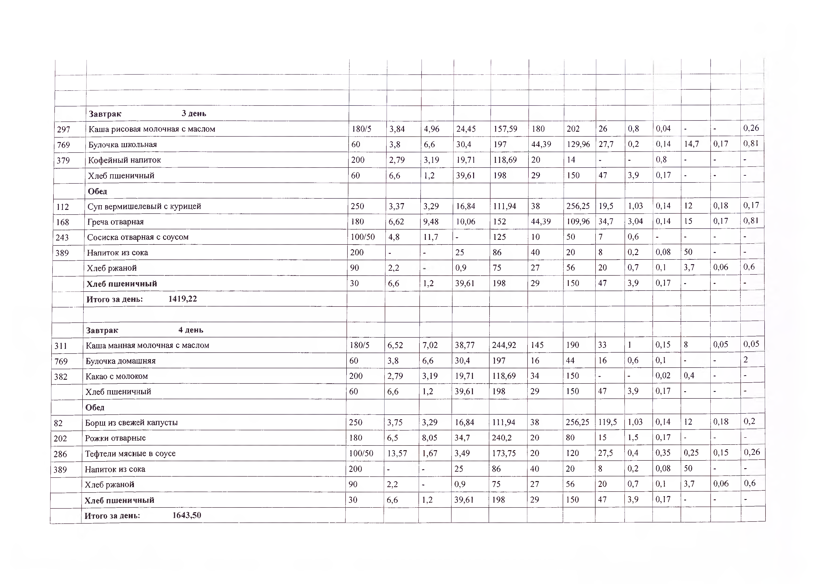
j
З а в т р а к 3 ден ь

297 | К аш а рисовая м олочная с маслом | 180/5 | 3,84 | 4,96 | 24,45 | 157,59 | 180 | 202 | 26 | 0,8 | 0,04 | - | - | 0 ,26
769 | Булочка ш кольная | 60 | 3,8 | 6,6 | 30,4 | 197 | 44 ,39 | 129,96 | 27,7 | 0,2 | 0,14 | 14,7 | 0,17 | 0,81
379 | К офейны й напиток | 200 | 2 ,79 | 3,19 | 19,71 | 118,69 | 20 | 14 | - | - | 0,8 | - | - | -
 | Х леб пш еничны й | 60 | 6,6 | 1,2 | 39,61 | 198 | 29 | 150 | 47 | 3,9 | 0,17 | - | - | -
 | О бед
112 | Суп верм иш елевы й с курицей | 250 | 3,37 | 3,29 | 16,84 | 111,94 | 38 | 256,25 | 19,5 | 1,03 | 0,14 | 12 | 0,18 | 0 ,17
168 | Греча отварная | 180 | 6,62 | 9,48 | 10,06 | 152 | 44 ,39 | 109,96 | 34,7 | 3,04 | 0,14 | 15 | 0,17 | 0,81
243 | С осиска отварная с соусом | 100/50 | 4 ,8 | 11,7 | - | 125 | 10 | 50 | 7 | 0,6 | - | - | - | -
389 | Н апиток из сока | 200 | - | - | 25 | 86 | 40 | 20 | 8 | 0,2 | 0,08 | 50 | - | -
 | Х леб рж аной | 90 | 2,2 |  | 0,9 | 75 | 27 | 56 | 20 | 0,7 | 0,1 | 3,7 | 0,06 | 0 ,6
 | Х леб п ш е н и ч н ы й | 30 | 6,6 | 1,2 | 39,61 | 198 | 29 | 150 | 47 | 3,9 | 0,17 | - | - | -
 | И того за д ен ь : 1419,22

З а в т р а к 4 д ен ь

311 | К аш а м анная м олочная с маслом | 180/5 | 6,52 | 7,02 | 38,77 | 244 ,92 | 145 | 190 | 33 | 1 | 0,15 | 8 | 0,05 | 0 ,05
769 | Булочка дом аш няя | 60 | 3,8 | 6,6 | 30,4 | 197 | 16 | 44 | 16 | 0,6 | 0,1 | - | - | 2
382 | Какао с молоком | 200 | 2,79 | 3,19 | 19,71 | 118,69 | 34 | 150 | - | - | 0,02 | 0,4 | - | -
 | Х леб пш еничны й | 60 | 6,6 | 1,2 | 39,61 | 198 | 29 | 150 | 47 | 3,9 | 0,17 | - | - | -
82 | О бед  Борщ из свежей капусты | 250 | 3,75 | 3,29 | 16,84 | 111,94 | 38 | 256,25 | 119,5 | 1,03 | 0,14 | 12 | 0,18 | 0 ,2
202 | Рожки отварные | 180 | 6,5 | 8,05 | 34,7 | 240,2 | 20 | 80 | 15 | 1,5 | 0,17 | - | - | -
286 | Тефтели мясны е в соусе | 100/50 | 13,57 | 1,67 | 3,49 | 173,75 | 20 | 120 | 27,5 | 0,4 | 0,35 | 0,25 | 0,15 | 0 ,26
389 | Н апиток из сока | 200 | - | - | 25 | 86 | 40 | 20 | 8 | 0,2 | 0,08 | 50 | - | -
 | Х леб рж аной | 90 | 2,2 | - | 0,9 | 75 | 27 | 56 | 20 | 0,7 | 0,1 | 3,7 | 0 ,06 | 0 ,6
 | Х леб пш еничны й | 30 | 6,6 | 1,2 | 39,61 | 198 | 29 | 150 | 47 | 3,9 | 0,17 | - | - | -
 | Итого за день: 1643,50
.

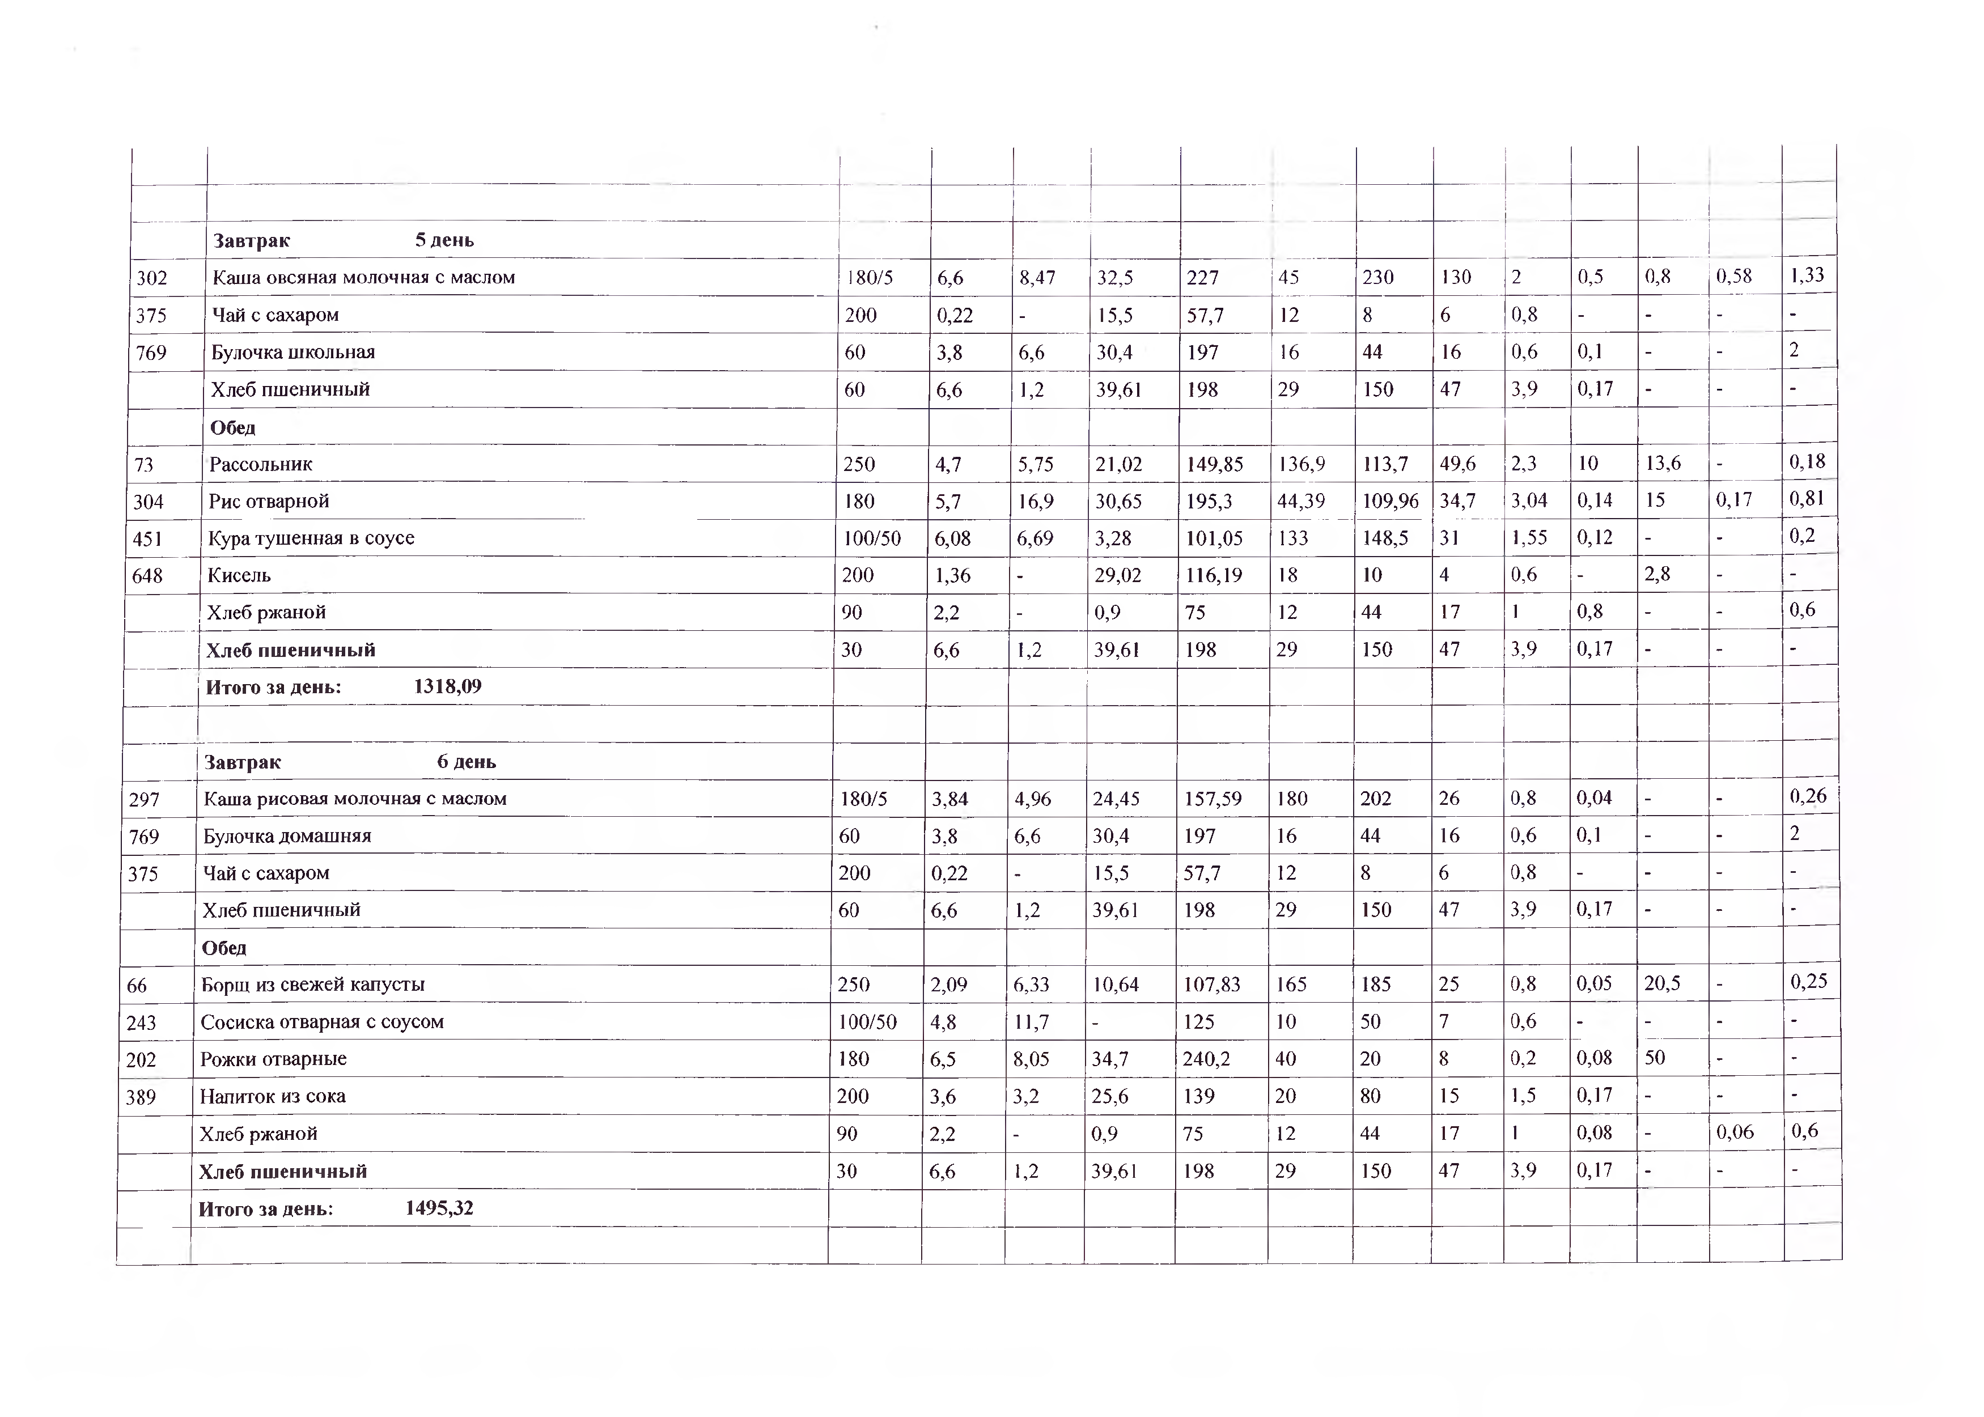

i

З а в т р а к 5 д ен ь

302 | Каш а овсяная м олочная с маслом | 180/5 | 6,6 | 8,47 | 32,5 | 227 | т  45 | 230 | 130 | 2 | 0,5 | 0,8 | 0,58 | 1,33
375 | Чай с сахаром | 200 | 0,22 | - | 15,5 | 57,7 | 12 | 8 | 6 | 0,8 | - | - | - -
769 | Булочка ш кольная | 60 | 3,8 | 6,6 | 30,4 | 197 | 16 | 44 | 16 | 0,6 | 0,1 | - | - | 2
 | Х леб пш еничны й | 60 | 6,6 | 1,2 | 39,61 | 198 | 29 | 150 | 47 | 3,9 | 0,17 | - | - -
 | Обед
73 | Рассольник | 250 | 4,7 | 5,75 | 21,02 | 149,85 | 136,9 | 113,7 | 49,6 | 2,3 | 10 | 13,6 | - | 0,18
304 | Рис отварной | 180 | 5,7 | 16,9 | 30,65 | 195,3 | 44 ,39 | 109,96 | 34,7 | 3,04 | 0,14 | 15 | 0,17 | 0,81
451 | Кура туш енная в соусе | 100/50 | 6,08 | 6,69 | 3,28 | 101,05 | 133 | 148,5 | 31 | 1,55 | 0,12 | - | - | 0,2
648 | К исель | 200 | 1,36 | - | 29,02 | 116,19 | 18 | 10 | 4 | 0,6 | - | 2,8 | - -
— | Х леб рж аной | 90 | 2,2 | - | 0,9 | 75 | 12 | 44 | 17 | 1 | 0,8 | - | - | 0,6
 | Х леб п ш е н и ч н ы й | 30 | 6,6 | 1,2 | 39,61 | 198 | 29 | 150 | 47 | 3,9 | 0,17 | - | - | -
 | i И того за д ен ь : 1318,09

З а в т р а к 6 ден ь

297 | К аш а рисовая м олочная с маслом | 180/5 | 3,84 | 4,96 | 24,45 | 157,59 | 180 | 202 | 26 | 0,8 | 0,04 | - | - | 0,26
769 | Булочка дом аш няя | 60 | 3,8 | 6,6 | 30,4 | 197 | 16 | 44 | 16 | 0,6 | 0,1 | - | - | 2
375 | Чай с сахаром | 200 | 0,22 | - | 15,5 | 57,7 | 12 | 8 | 6 | 0,8 | - | - | - | -
 | Х леб пш еничны й | 60 | 6,6 | 1,2 | 39,61 | 198 | 29 | 150 | 47 | 3,9 | 0,17 | - | - | -
66 | Обед  Борщ из свеж ей капусты | 250 | 2 ,09 | 6,33 | 10,64 | 107,83 | 165 | 185 | 25 | 0,8 | 0,05 | 20,5 | - | 0,25
243 | С осиска отварная с соусом | 100/50 | 4,8 | 11,7 | - | 125 | 10 | 50 | 7 | 0,6 | - | - | - | -
202 | Рожки отварны е | 180 | 6,5 | 8,05 | 34,7 | 240,2 | 40 | 20 | 8 | 0,2 | 0,08 | 50 | - | -
389 | Напиток из сока | 200 | 3,6 | 3,2 | 25,6 | 139 | 20 | 80 | 15 | 1,5 | 0,17 | - | - | -
 | Х леб рж аной | 90 | 2,2 | - | 0,9 | 75 | 12 | 44 | 17 | 1 | 0,08 | - | 0 ,06 | 0 ,6
 | Х леб п ш е н и ч н ы й | 30 | 6,6 | 1,2 | 39,61 | 198 | 29 | 150 | 47 | 3,9 | 0,17 | - | - | -
 | И того за д ен ь : 1495,32

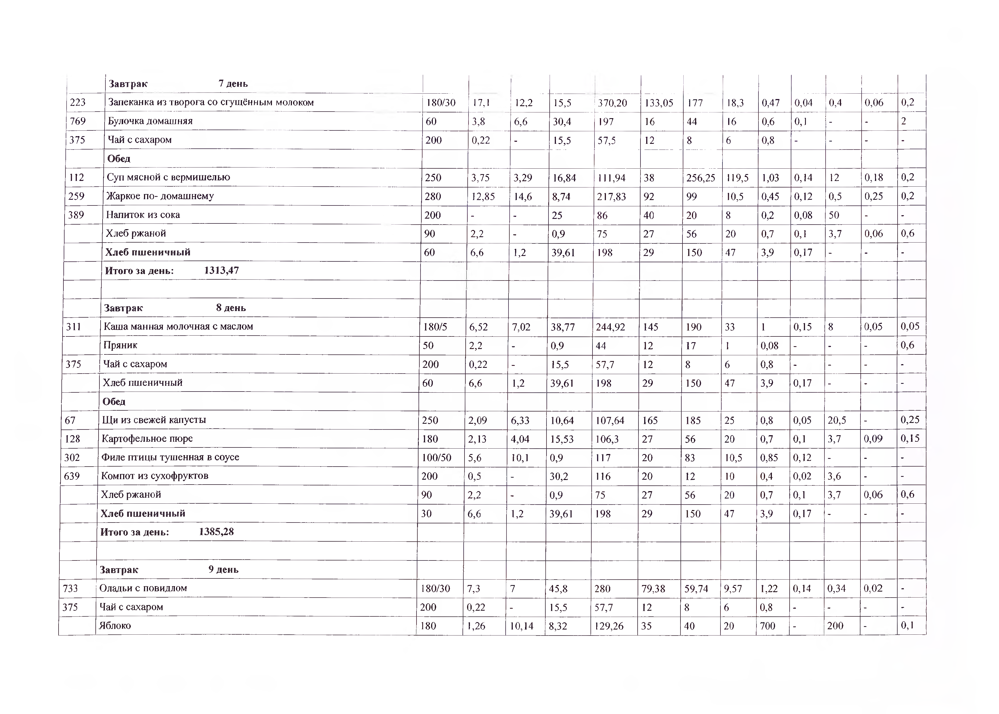
Завтрак 7 день

223 | Запеканка из творога со сгущ ённы м молоком | 180/30 | 17,1 | 12,2 | 15,5 | ! 370,20 | 133,05 | 177 | 18,3 | 0,47 | 0,04 | 0,4 | 0,06 | 0,2
769 | Булочка дом аш няя | 60 | 3,8 | 6,6 | 30,4 | 197 | 16 | 44 | 16 | 0,6 | 0,1 | - | - | 2
375 | Чай с сахаром | 200 | 0,22 | - | 15,5 | 57,5 | 12 | 8 | 6 | 0,8 | - | - | - | -
 | Обед
112 | Суп м ясной с верм иш елью | 250 | 3,75 | 3,29 | 16,84 | 111,94 | 38 | 256,25 | 119,5 | 1,03 | 0,14 | 12 | 0,18 | 0,2
259 | Ж аркое по~ дом аш нем у | 280 | 12,85 | 14,6 | 8,74 | 217,83 | 92 | 99 | 10,5 | 0,45 | 0,12 | 0,5 | 0,25 | 0,2
389 | Н апиток из сока | 200 | - | - | 25 | 86 | 40 | 20 | 8 | 0,2 | 0,08 | 50 | - | -
 | Х леб рж аной | 90 | 2,2 | - | 0,9 | 75 | 27 | 56 | 20 | 0,7 | 0,1 | 3,7 | 0,06 | 0,6
 | Х леб пш еничны й  Итого за день: 1313 ,47 | 60 | 6,6 | 1,2 | 39,61 | 198 | 29 | 150 | 47 | 3,9 | 0,17 | - | - | -

Завтрак 8 день

311 | Каш а м анная молочная с маслом | 180/5 | 6,52 | 7,02 | 38 ,77 | 244,92 | 145 | 190 | 33 | 1 | 0,15 | 8 | 0,05 | 0,05
 | П ряник | 50 | 2,2 | - | 0,9 | 44 | 12 | 17 | 1 | 0,08 | - | - | - | 0 ,6
375 | Чай с сахаром | 200 | 0,22 | - | 15,5 | 57,7 | 12 | 8 | 6 | 0,8 | - | - | - | -
 | Х леб пш еничны й | 60 | 6,6 | 1,2 | 39,61 | 198 | 29 | 150 | 47 | 3,9 | 0,17 | - | - | -
 | Обед
67 | Щ и из свеж ей капусты | 250 | 2 ,09 | 6,33 | 10,64 | 107,64 | 165 | 185 | 25 | 0,8 | 0,05 | 20,5 | - | 0,25
128 | К артоф ельное пю ре | 180 | 2,13 | 4 ,04 | 15,53 | 106,3 | 27 | 56 | 20 | 0,7 | 0,1 | 3,7 | 0 ,09 | 0,15
302 | Филе птицы туш енная в соусе | 100/50 | 5,6 | 10,1 | 0,9 | 117 | 20 | 83 | 10,5 | 0,85 | 0,12 | - | - | -
639 | Компот из сухофруктов | 200 | 0,5 | - | 30,2 | 116 | 20 | 12 | 10 | 0,4 | 0,02 | 3,6 | - | -
 | Х леб рж аной | 90 | 2,2 | - | 0 ,9 | 75 | 27 | 56 | 20 | 0,7 | 0,1 | 3,7 | 0 ,06 | 0 ,6
 | Х леб пш еничны й | 30 | 6,6 | 1,2 | 39,61 | 198 | 29 | 150 | 47 | 3,9 | 0,17 | - | - | -
 | Итого за день: 1385 ,28
 | Завтрак 9 день
733 | iО ладьи с повидлом | 180/30 | 7,3 | 7 | 45,8 | 280 | 79,38 | 59,74 | 9,57 | 1,22 | 0,14 | 0,34 | 0 ,02 | -
375 | Чай с сахаром | 200 | 0,22 | - | 15,5 | 57,7 | 12 | 8 | 6 | 0,8 | - | - | - | -
 | Яблоко | 180 | 1,26 | 10,14 | 8,32 | 129,26 | 35 | 40 | 20 | 700 | - | 200 | - | 0,1

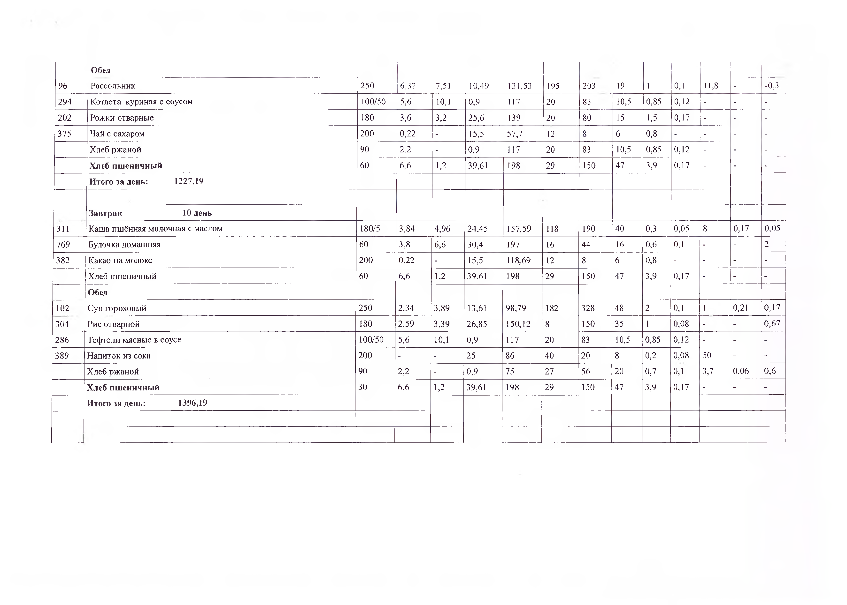
I
 | Обед
96 | Рассольник | 250 | 6,32 | 7,51 | 10,49 | 131,53 | 195 | 203 | 19 | 1 | 0,1 | 11,8 | - -0,3
294 | К отлета куриная с соусом | 100/50 | 5,6 | 10,1 | 0,9 | 117 | 20 | 83 | 10,5 | 0,85 | 0,12 | - | - -
202 | Рожки отварны е | 180 | 3,6 | 3,2 | 25,6 | 139 | 20 | 80 | 15 | 1,5 | 0,17 | - | - -
375 | Чай с сахаром | 200 | 0,22 | - | 15,5 | 57,7 | 12 | 8 | 6 | 0,8 | - | - | - -
 | Х леб рж аной | 90 | 2,2 | - | 0,9 | 117 | 20 | 83 | 10,5 | 0,85 | 0,12 | - | - -
 | Х леб пш еничны й | 60 | 6,6 | 1,2 | 39,61 | 198 | 29 | 150 | 47 | 3,9 | 0,17 | - | - -
 | Итого за день: 1227,19

Завтрак 10 день

311 | К аш а пш ённая м олочная с маслом | 180/5 | 3,84 | 4,96 | 24,45 | 157,59 | 118 | 190 | 40 | 0,3 | 0,05 | 8 | 0,17 | 0,05
769 | Булочка дом аш няя | 60 | 3,8 | 6,6 | 30,4 | 197 | 16 | 44 | 16 | 0,6 | 0,1 | - | - | 2
382 | Какао н а молоке | 200 | 0,22 | - | 15,5 | 118,69 | 12 | 8 | 6 | 0,8 | - | - | - | -
 | Х леб пш еничны й | 60 | 6,6 | 1,2 | 39,61 | 198 | 29 | 150 | 47 | 3,9 | 0,17 | - | - | -
 | Обед
102 | Суп гороховы й | 250 | 2,34 | 3,89 | 13,61 | 98 ,79 | 182 | 328 | 48 | 2 | 0,1 | 1 | 0,21 | 0 ,17
304 | Рис отварной | 180 | 2,59 | 3,39 | 26,85 | 150,12 | 8 | 150 | 35 | 1 | 0,08 | - | - | 0 ,67
286 | Т еф тели мясны е в соусе | 100/50 | 5,6 | 10,1 | 0,9 | 117 | 20 | 83 | 10,5 | 0,85 | 0,12 | - | - | -
389 | Н апиток из сока | 200 | - | - | 25 | 86 | 40 | 20 | 8 | 0,2 | 0,08 | 50 | - | -
 | Х леб рж аной | 90 | 2,2 | - | 0,9 | 75 | 27 | 56 | 20 | 0,7 | 0,1 | 3,7 | 0,06 | 0 ,6
 | Х леб пш еничны й | 30 | 6,6 | 1,2 | 39,61 | 198 | 29 | 150 | 47 | 3,9 | 0,17 | - | - | -
 | Итого за день: 1396,19

